План работы учащихся 5 «а», 5 «б», 5 «д» классов преподавателя Катальниковой Н.В. на период карантина.
27.04.20 | 5 «а» | 2ч Рисунок, 2ч Живопись
27.04.20 | 5 «б» | 2ч Рисунок, 2ч Живопись
28.04.20 | 5 «д» | 2ч Рисунок, 2ч Живопись
29.04.20 | 5 «а» | 2ч Рисунок, 2ч Живопись
29.04.20 | 5 «б» | 2ч Рисунок, 2ч Живопись
30.04.20 | 5 «д» | 2ч Рисунок, 2ч Живопись
4.05.20 | 5 «а» | 2ч Рисунок, 2ч Живопись
4.05.20 | 5 «б» | 2ч Рисунок, 2ч Живопись
5.05.20 | 5 «д» | 2ч Рисунок, 2ч Живопись
6.05.20 | 5 «а» | 2ч Рисунок, 2ч Живопись
6.05.20 | 5 «б» | 2ч Рисунок, 2ч Живопись
7.05.20 | 5 «д» | 2ч Рисунок, 2ч Живопись
8.05.20 | 5 «д» | 2ч Рисунок, 2ч Живопись

Пояснительная записка к занятиям
Рисунок
Задание. Натюрморт из предметов быта и драпировки со складками.
Цели и задачи: Самостоятельное использование полученных знаний, умений и навыков. Эскиз, формат, пропорции, моделировка деталей, общий тон. Материальность, художественная выразительность, завершенность работы.
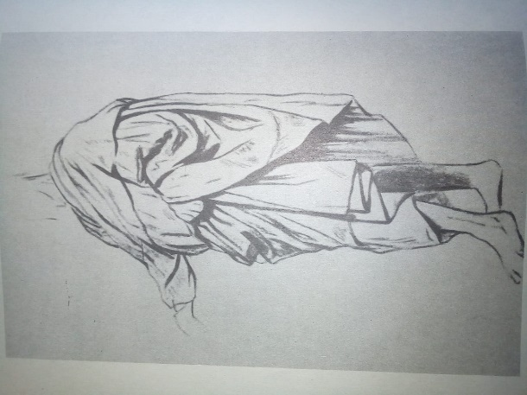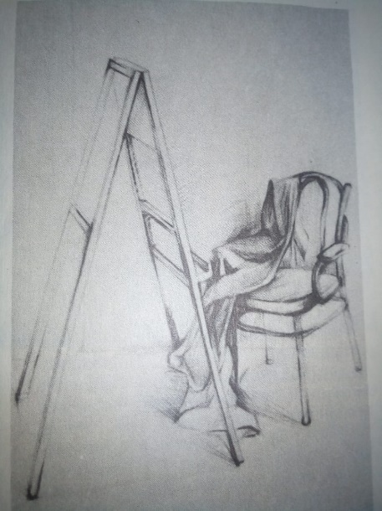

Живопись
Задание. Гармония по общему цветовому тону и светлоте.
Цели и задачи: Сближенные отношения, цветовые нюансы. Использование в работе ограниченной палитры цветов. Натюрморт из предметов сложной формы и разной материальности, но близких по цвету. Использование акварели, бумаги формата А2.
Самостоятельная работа: копии с репродукций натюрмортов.
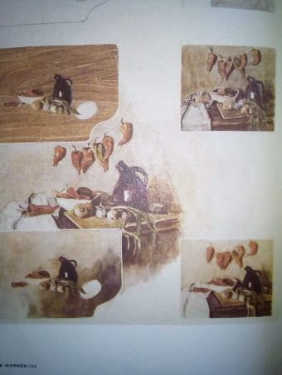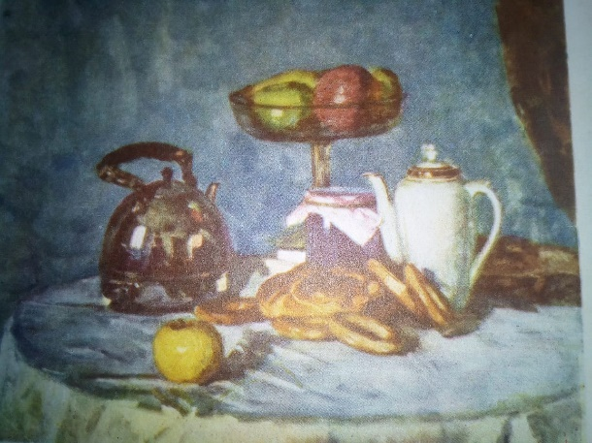
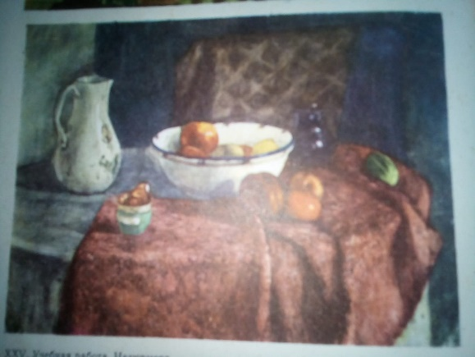

Информация для ознакомления
https://resh.edu.ru/subject/lesson/2/
https://resh.edu.ru/subject/lesson/936/
https://resh.edu.ru/subject/lesson/7/

